PERSÉE DE CELLINI

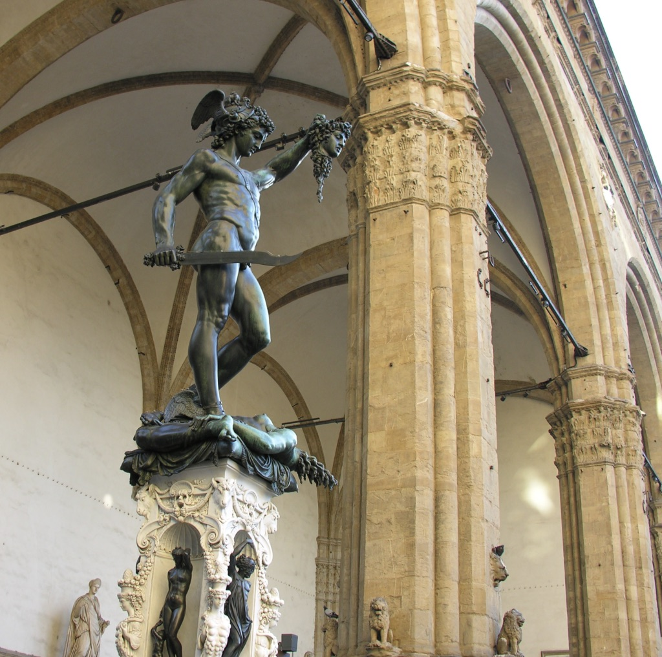

Cliché J.Rives

Figure Cellini, Persée décapitant Gorgone, H. 3,2m Florence

Persée est un demi dieu, fils de Danaé et de Zeus.

Le roi Polydectès règne sur l’île de Sériphos où se trouve Danaé et son fils. Polydectès tombe amoureux de Danaé qui le repousse. Persée défend sa mère. Pour se débarrasser de lui le roi lui demande de lui ramener la tête de Méduse en espérant qu’il ne reviendra pas de l’expédition. Persée part équipé du casque d’Hadès qui rend invisible d’une épée d’Ephaistos et du bouclier d’Athéna. Persée rapporte la tête de Méduse et la brandit devant Polydectès et ses convives.

C’est à son retour de France en 1545 que Cosme I° demande à Cellini de faire Persée brandissant dans les airs la tête de Méduse pour illustrer le triomphe du bien sur le mal, ce qui illustrerait aussi le triomphe des Médicis sur les Républicains de Florence.

On notera que couler une statue de cette hauteur était un véritable exploit (le pied droit eût un problème) qui donna beaucoup de tracas à Benvenuto qui travaillait seul. « Je n’avais pour m’aider écrit-il dans ses mémoires que quelques petits apprentis dont l’un fort beau, fils d’une prostituée appelée Gambetta… » C’est lui qui sert de modèle à l’artiste qui en profite pour le représenter nu.



Figure Persée détail tête profil droit

Ce bel adolescent n’était autre que l’élève et l’amant du sculpteur. Fernando da Montepulciano, le même garçon qu’il utilisait pour illustrer les grands mythes de la pédérastie classique ; Rapt de Ganymède, Apollon et Hyacinthe, Narcisse

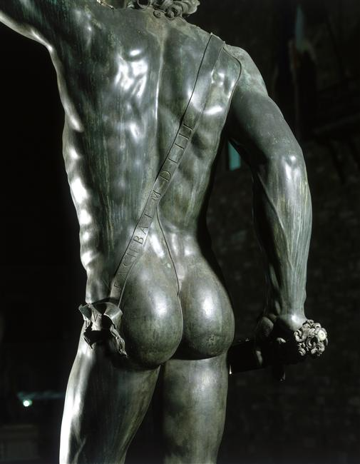 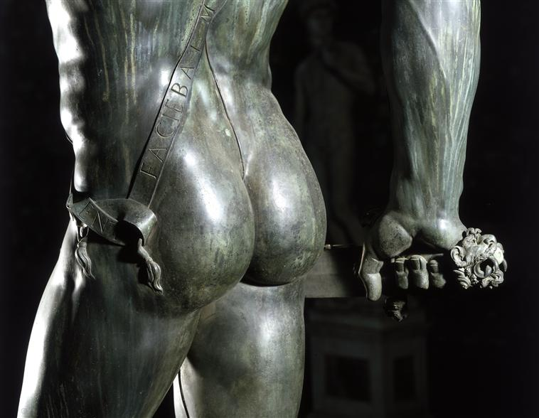

Figure Persée détail du dos et dos à mi -corps

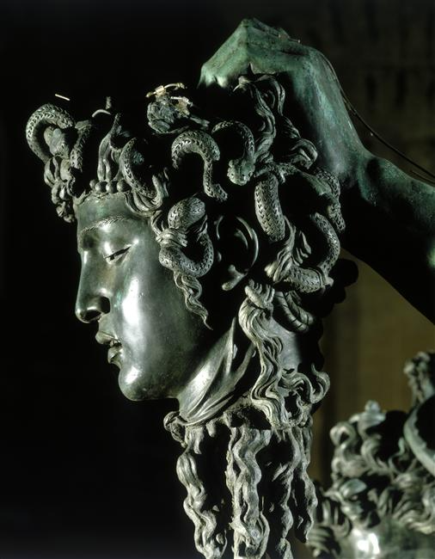

Figure tête de la Méduse

lI est possible que Cellini ait expérimenté la technique de Donatello dont il devait avoir présent à l’esprit son David. On peut aussi penser qu’il chercha à rivaliser avec sa Judith qui est visible dans la Sala del Gigli du Palazzo Vecchio mais qui était à l’origine à l’autre bout de la piazza

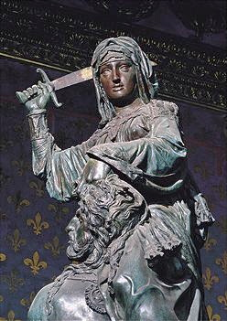

Figure Donatello, Judith et Holopherne

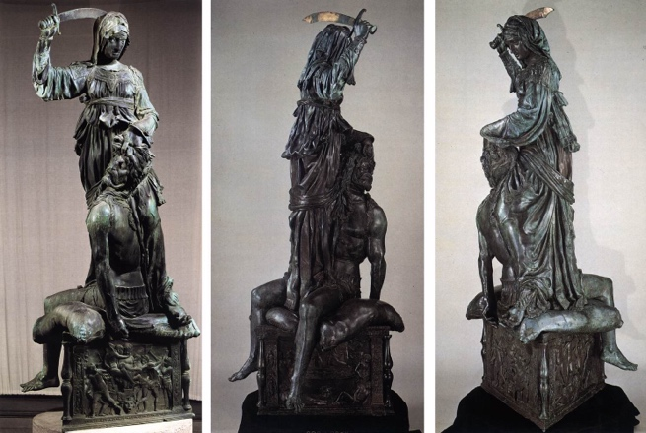

Figure Donatello, Judith et Holopherne

Le groupe de Persée et celui de Judith représentent des actes libérateurs le premier étant tiré de la mythologie et l’autre de la bible.

Avec ce groupe, Cellini visait à la multifacialité. Il raconte qu’il travailla pendant des semaines à un modèle en cire avant de réaliser des modèles en bronze. ; on a au musée du Bargello un moulage en bronze de 75cm d’un des modèles perdus du Persée. Ce petit bronze lui aura servi à s’assurer de l’effet qu’il produisait de tous les côtés [1]

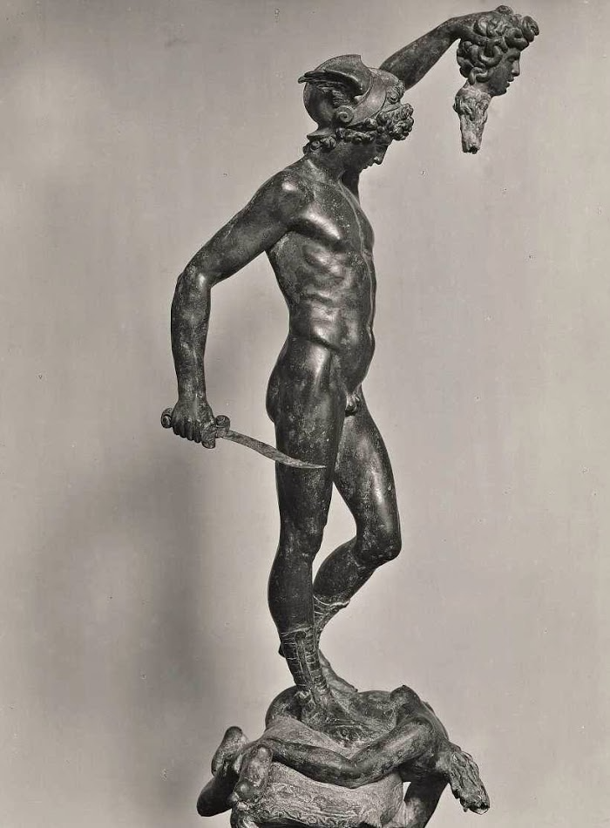

Figure Cellini, moulage d'un modèle du Persée. 1545 H 75cm Florence, Bargello

Notice technique (emprunts à l’article de Wikipedia)

Cellini s’impose également le défi très ambitieux de couler la statue en un seul bloc, malgré sa taille considérable, pour éviter les écueils rencontrés par Donatello avec sa sculpture de Judith et Holopherne. Les onze sections coulées séparément et soudées ensuite laissent effectivement apparaître des défauts (couleur non uniforme des alliages, soudures apparentes, épaisseur variable du bronze d’une section à l’autre, etc.) que Cellini jugeait inacceptables pour son projet. De plus, comme la statue devait être placée sous une arcade, et non dos à un mur, il devait s’assurer que la statue soit harmonieuse de tous les points de vue possibles. Enfin, il désirait enrichir le thème de Persée en apposant sur le socle des bas-reliefs rappelant différents aspects du mythe.

Cellini va d’abord s’attaquer à Méduse, puis à Persée lui-même, enfin au socle de marbre et aux ajouts en bronze qui vont l’orner.

Le défi est considérable, puisque la technique de la fonte d’une statue en bronze de cette hauteur a été perdue depuis l’Antiquité. Pour parvenir à couler la statue d’un seul tenant, Cellini recourt à la technique de la Cire perdue. La sculpture est façonnée en cire sur un moule creux en terre. La cire est ensuite recouverte d’une chape en terre. La cire est alors fondue (perdue). Le bronze est ensuite coulé dans l’interstice entre les deux couches de terre. Une fois le bronze refroidi, il s’agit de fendre l’enveloppe extérieure en terre pour dévoiler la statue.

En raison de sa taille, la statue doit être vide, sinon le poids du bronze la rendrait impossible à déplacer. Pour ce faire, il faut un moule particulier.

Cellini échafaude d’abord une armature de barres de fer qui vont solidifier le moule et supporter le treillis métallique qui dessine les premiers contours de la statue. Il prépare ensuite la terre qui va recouvrir le treillis. Cette terre, des environs de Florence, a été soigneusement choisie et d’abord préparée avec de la bourre de drap. Après l’avoir mélangée jusqu’à l’obtention d’une pâte lisse, Cellini l’arrose et la pétrit durant plusieurs mois. La bourre de drap finit par pourrir et par procurer au mélange une texture onctueuse et moelleuse, facile à travailler. La glaise ainsi obtenue séchera uniformément, sans risque de causer des imperfections à la coulée. Quand Cellini l’estime à point, il applique la pâte sur l’armature et la façonne durant plusieurs heures pour former le noyau en terre du moule. Avant de pouvoir être recouvert de cire, le noyau doit être parfaitement sec. Le moule sèche d’abord à l’air libre, sans craquelures. Puis, il est chauffé au feu pour éliminer toute trace d’humidité qui pourrait faire éclater le noyau au moment de la coulée de bronze.

L’étape suivante consiste à recouvrir le noyau en terre d’une couche de cire d’une épaisseur équivalente à celle du métal, souhaitée pour la sculpture. La cire malléable sert également à façonner tous les détails de la statue (les traits du visage, la musculature, les veines apparentes, etc.) qui seront figés par le bronze. La cire elle-même fait l’objet de soins et d’une préparation minutieuse. Elle doit être lisse et malléable, au moment de l’application. Elle doit ensuite sécher solidement pour pouvoir supporter la chape de terre qui va la recouvrir. Aucune erreur n’est permise, car le résultat final repose en majeure partie sur ce façonnage de la cire.

Une fois ce travail accompli, qui révèle déjà l’apparence finale de l’œuvre, il faut recouvrir le noyau et la cire d’une enveloppe de terre. À ce stade, il importe de prévoir un système de tubulures par lesquelles le métal en fusion va descendre dans toutes les zones du moule, tout en permettant à l’air de s’échapper. Ces tubulures sont également fabriquées en cire, avant d’être recouvertes de terre.

Pour ne pas abîmer la cire, et donc endommager la sculpture, il faut d’abord la recouvrir d’une mixture protectrice de moelle de corne de mouton calcinée, avec du plâtre, de la roche de Tripoli réduite en poudre, de la limaille de fer et de l’eau filtrée à travers un tamis de crottin de cheval. La préparation obtenue est appliquée à l’aide d’un pinceau fabriqué avec des soies de porc. L’opération est répétée plusieurs jours d’affilée, couche par couche très mince, qu’on laisse sécher entre chaque application. Cette couche protectrice peut alors recevoir des revêtements successifs de terre, tout en préservant le dessin de la cire, ainsi protégée.

À présent, il faut éliminer la cire emprisonnée entre le noyau et la couche extérieure. C’est cet interstice qui va ensuite être comblé par le bronze au moment de la coulée. Un premier séchage au feu a lieu. Puis, un fourneau de quatre mètres de haut est construit autour du moule pour terminer le séchage. La cire s’écoule par les tubulures créées par les bâtons de cire. Le moule est enfin prêt à recevoir le bronze

`

Notice sur Benvenuto Cellini

Accusé par Bandinelli, un confrère jaloux d’être un infâme sodomite il répondit « insensé, tu passes les bornes ! Plût à dieu que je fusse initié à un art aussi noble, car on dit que Jupiter et Ganymède l’ont pratiqué dans les cieux, de même qu’en ce monde les plus grands des empereurs et des rois. Je ne suis qu’un humble et pauvre homme qui ne saurait aspirer à une chose admirable. » [2] (voir p 134 trad Leclanché T2 et Livre II ; LXXI p 391

Les mœurs de Cellini étaient connues

« En 1523 il avait déjà été poursuivi pour Sodomie par le conseil des huit, qui avait accusé Cellini, ainsi qu’un certain Giovanni di ser Matteo Rigoli d’avoir eu des relations sexuelles avec Domenico di ser Giuliano da Ripa. L’affaire dut paraître de faible conséquence, car Benvenuto fut condamné non à l’amende maximum de trente florins d’or, mais à celle plus légère de douze mesures de farine. » [3]J.P.H. p 28

Cellini passe sous silence les années 1556-1557 car, au moment qui aurait pu être l’apogée de sa carrière le malheur le frappa, une première fois lorsqu’il fendit le crâne de l’orfèvre Giovanni di Lorenzo Papi d’un coup de canne ou de bâton. Il fut arrêté et incarcéré. Le duc finit par le faire relâcher.

Et le 27 février 1557 il fut accusé d’avoir, « depuis environ cinq ans, gardé près de lui l’apprenti, Fernando di Giovanni da Montepulciano, avec lequel il avait eu maintes fois des relations charnelles et commis le crime de sodomie, partageant avec lui le même lit, comme si le jeune homme était sa femme »

Fernando semble être entré dans l’atelier de Cellini en 1551 (dans un testament de 1555 Cellini en faisait le légataire de trente florins et de trente boisseaux de grain. P 253 (Cellini de Pope Hennessy)

L’année suivante la discorde s’installe entre eux. Le 26 juin 1556 Cellini le chasse et lui retire les donations c’est par vengeance que Fernando ou sa famille dénonça Cellini. Le

17 février 1557 Cellini tente de fuir. Reconnu il fut mis en prison. [4]Voir p 254

Cellini plaida coupable, « confessa di essere vero di havere soddomitato decto Ferdinando » Condamné à 4 ans de prison dans les Stinche, 50 écus d’amende et privation à perpétuité de ses droits civils (peine prévue par le code pénal de 1542)

Le 22 Mars son fidèle ami, l’évêque de Pavie intervint auprès du duc qui commua la peine de prison en assignation à résidence à son domicile, Via del Rosaio. Cette décision fut confirmée par le tribunal des 8. (voir note 5 du chapitre IX p 309 de JPH[5]

1. WITTKOWER Rudolf, *Qu’est-ce que la sculpture ? Principes et procédures de l’Antiquité au XXe siècle*. Macula 1977, 1 vol in 4 de 318p
2. CELLINI, Benvenuto. Mémoires ; traduction Léopold Leclanché. Paris

   Société littéraire de France 1919, 2 vol voir p 134 T2
3. POPE-HENNESSY John, *Cellini*, Hazan 1998, 1 vol in folio p28
4. POPE-HENNESSY, John. Benvenuto Cellini.. Hazan 1985 p 254
5. Ibidem p 309

  